上海市松江区2021届高三物理下学期4月模拟考质量监控（二模）试题
（满分 100 分，完卷时间 60 分钟） 2021.4
考生注意：
1．本考试分设试卷和答题纸。试卷包括三部分，第一部分为选择题，第二部分为填空题，第三部分为综合题。
2．答题前，务必在答题纸上填写学校、班级、姓名、考号。作答必须涂或写在答题纸上，在试卷上作答一律不得分。第一部分的作答必须涂在答题纸上相应的区域，第二、三部分的作答必须写在答题纸上与试卷题号对应的位置。
3．本卷 g 取 10m/s2。

一、单项选择题(共 40 分。第 1-8 小题，每小题 3 分；第 9-12 小题，每小题 4 分，每小题只有一个正确答案。)
1．中国“人造太阳”，最高温度能达近 2 亿度，或将造福全世界。它的辐射能量和太阳一样来自于内部的( )
A．化学反应 B．裂变反应 C．链式反应 D．热核反应
2．卢瑟福通过原子核人工转变实验发现了质子，它的符号是( )
A． 1 H B． 4 He C． 0 e D． 1 n
1 2 −1 0
3．爱因斯坦提出光子说是为了解释( )
A．光电效应 B．光的衍射 C．光的电磁说 D．光的干涉


4．如图，在天花板下静止不动的小昆虫受到的力有( )
A．只有重力 B．重力和弹力
C．重力和摩擦力 D．重力、弹力和摩擦力

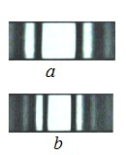
5．如图，a、b 分别为两束波长𝜆a、𝜆b的单色光经过同一实验装置得到的图样， 则( )
A．a、b 为干涉图样，𝜆a > 𝜆b B．a、b 为干涉图样，𝜆a < 𝜆b
C．a、b 为衍射图样，𝜆a > 𝜆b D．a、b 为衍涉图样，𝜆a < 𝜆b

6．质点运动的位移 s 与时间 t 的关系如图所示，其中运动方向发生变化的是


( )
s
O
t
C
s
O
t
s
O
t
s
O
t
B
7．一列向左传播的横波在某时刻的波形如图，质点 A 刚开始振动时的运动方向( )
A
D
A．向上 B．向下 C．向左 D．向右

8．如图，两通电直导线 a、b 相互平行，b 中电流向上。若两导线相互吸引， 则 a 中电流在 b 导线处产生的磁场方向( )
a
b
A．向左 B．垂直纸面向里 C．向右 D．垂直纸面向外

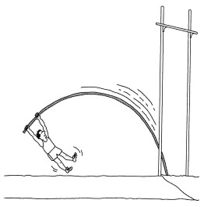
9.奥运会比赛项目撑杆跳高如图所示，下列说法不正确的是( )
A．助跑过程中，运动员的动能逐渐增大
B．起跳后上升过程中，杆的弹性势能先增大后减小
C．起跳后上升过程中，运动员的重力势能逐渐增大
D．在最高点杆的弹性势能最大

10．某同学用如图装置“研究一定质量气体在体积不变时，其压强与温度的关系”。测得初始状态的压强为 p0，温度为 t0。现逐渐加入热水使水温升高，同时测量压强 p 和温度 t， 并记录下每次测量结果与初始值的差值Δp 和Δt。该过程中下列图象一定正确的是( )


压强传感器
p
p
Δp
Δp
0
t
0
t
0
Δt
0
Δt
ABCD
温度计





11．物体在水平外力 F 作用下由静止开始沿粗糙程度相同的水平面运动，力 F 随位移 s 的变化关系如图，物体运动的最大位移为 s1， 则物体速度最大时的位移为( )
F
s1

A．小于 s1

2
B．等于 s1

2
C．大于 s1

2
D．无法确定

12．如图，质量为 m 的带电滑块，沿绝缘斜面以加速度 a 匀加速下滑。当带电滑块滑到有着理想边界的方向竖直向下的匀强电场区域中，滑块继续沿斜面的运动情况是( )


A．匀速下滑
v
A
B．加速下滑，加速度大于 a
C．加速下滑，加速度小于 a
D．上述三种情况都有可能发生

二、填空题(共 20 分)
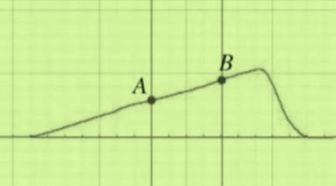
13．如图，用 DIS 研究小车在轨道上运动规律时，用位移传感器获得的 v-t 图像，可以看出小车在 AB 段做 运动。如果要测量小车通过轨道某处时的瞬时速度，也可选用
传感器。





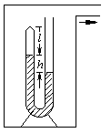
14．汽车以 10 m/s 的速率转过一环形车道，车上某同学发现水平手机上“指南针”在 2 s 内匀速转过了约 30°，则环形车道半径约为 m；为估算汽车受到的向心力大小还需知道的物理量是 。
15．如图，两个带相等电荷量的检验电荷分别放在某点电荷 A
电场中的 A、B 两点，受电场力大小为 F1=3F2，方向互相
垂直，则两检验电荷为 电荷（选填“同种”、“异 O F1
种”或“无法确定”）；若O 是 AB 的中点，把 A 处的检验
电荷沿 AO 连线移动至 O 处，整个过程该电荷电势能变化 F2
B
情况为 。

16．如图，容器中竖直放置 U 形管，左管空气柱被汞柱封闭，开始时左管液面比右管高，现对容器缓慢抽气至真空，则左管封闭空气柱的分子平均动能将 （选填“变大”、“变小”或“不变”）；这时左、右管中的汞柱与原来相比可能观察到的变化是 。（整个过程温度不变）

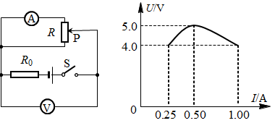


17．如图 a，上下移动滑动变阻器 R 的滑片 P， 根据两个电表的示数，绘得部分 U-I 图像如图b，则变阻器 R 总电阻为 Ω；电源电动势为 V。
图a
图b

三、综合题(共 40 分)
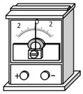
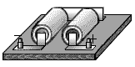
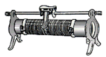

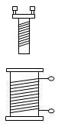


18.在“研究磁通量变化时感应电流的方向” 实验中，实物电路连接如图:
𝐴
𝐵
（1）实物图中有一个元件接错了回路，请指出并改正：
；
（2）为了方便探究感应电流方向的规律，实验应研究原磁场方向、磁通量的变化情况、 三者的关系；
（3）在实验中，变阻器滑片向右移动，观察到灵敏电流计指针向右偏转，已知原线圈 A 中的电流是顺时针方向（从上往下看），则流经灵敏电流计的电流方向是
（选填“左进右出”或“右进左出”）；为
使灵敏电流计指针向左偏转，采取的方法有（写出一种方法）： ；
（4）某组同学实验中，发现灵敏电流计指针的偏转始终很小，可能的原因是 。


19．如图，斜面长为 L=16m，倾角 θ=30°，斜面底端有垂直于斜面的档板，质量为 2kg 的物体自斜面顶端以初速度𝑣0 =
v0
30°
18m/s沿斜面匀速下滑，与档板相碰后以原速率反弹，再沿
斜面上滑，求：
（1）物体与斜面间的动摩擦因数；
（2）物体沿斜面上滑的时间；
（3）物体被档板反弹后的运动过程中，经过离地面高度为ℎ = 4m处的动能。

20．如图（a）所示，ACD、A′C′D′是两条间距为 L 的金属导轨，C、C′处平滑连接，导轨电阻不计，右端接有阻值为 R 的电阻，AC、A′C′为光滑倾斜导轨，倾角为 θ，CD、C′D′为粗糙水平导轨，CC′左侧有垂直于斜面向上的匀强磁场，右侧无磁场。若将质量为 m 的导体棒从斜轨上不同高度处由静止释放，释放点的高度 h≥h0 时，均停在水平导轨上 EE′处。已知
EE′与 CC′之间的距离为 d0，导体棒与水平导轨间的动摩擦因数为 μ，导体棒接入回路中的阻值为 r。现将导体棒从 h0 高处静止释放，运动过程中回路产生的焦耳热为 Q。求：
（1）导体棒运动到 CC′处的速率 v；
（2）导体棒在斜轨上速率为 v/2 时的加速度大小；
（3）若将导体棒从 h1 高处静止释放，运动过程中，电阻 R 上产生的焦耳热；
（4）在图（b）上定性画出（3）中导体棒运动的速率-时间(v-t)图像，并说明导体棒在斜轨上运动过程中能量转化情况。






A′
A
ℎ
C′
E′
D′
1
ℎ0
𝜃C
E
D𝑅
𝑑0
图（a）
v
0
图（b）
t

